Информация о проведённой работе по профилактике
детского дорожно- транспортного травматизма за период 2016 – 2017 г.г.
в дошкольной образовательной организации «Детский сад №190»

В соответствии с планом работы на учебный год и летне-оздоровительный период построена работа про профилактике ДДТТ
Организация и проведение профилактических бесед, занятий, викторин, профилактических мероприятий по правилам дорожного движения идет в рамках образовательной деятельности по социально-коммуникативному развитию, во всех возрастных группах в соответствии с планом по профилактике детского дорожно транспортного травматизма.
2 | Образовательная деятельность
2.1 | «Минутки безопасности» в группах старшего дошкольного возраста | еженедельно | Педагоги групп
2.2 | Комплексное профилактическое мероприятие  "Внимание дети!" | Декабрь, март, май-июнь | Заведующий  воспитатели
2.3 | Неделя безопасности "Профилактика дорожного - транспортного травматизма" | декабрь | Воспитатели
2.4 | Практические игры – тренинги на развитие у дошкольников навыков безопасного поведения | Сентябрь,январь, май. | Воспитатели
2.5 | Выставка детских рисунков "Зеленый огонек" | март | воспитатели

Организация и проведение тематических развлечений «Осторожно, пешеход», «В стране дорожных знаков», «Я пешеход», «Детский летний транспорт» по правилам дорожного движения и отработка практических навыков безопасного поведения на улицах и дорогах (правила катания на велосипедах, роликовых коньках, скейтбордах); организация мероприятий в рамках летней оздоровительной работы, все группы ДОУ.
Организация и проведение комплексного профилактического мероприятия «Внимание! Дети!» и Единого дня безопасности дорожного движения; количество участников 145, в том числе 58 родителей, сотрудники ГИБДД не привлекались; Единый день безопасности - количество участников 73 человека.
Организация в группах уголков по ПДД. (уголки во всех группах дошкольного возраста, периодичность обновления информации – 1 раз в 3 месяца)

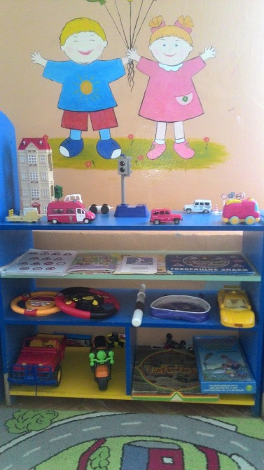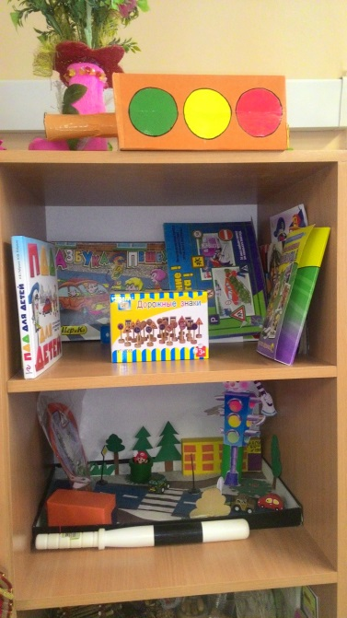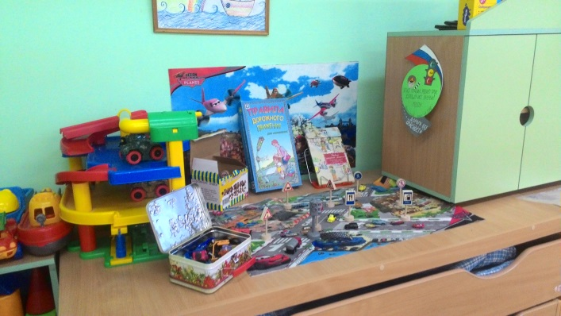
Размещение информации для родителей по ПДД на стендах в группах детского сада Размещение схемы «Безопасного движения МДОУ «Детский сад №190» в каждом корпусе:

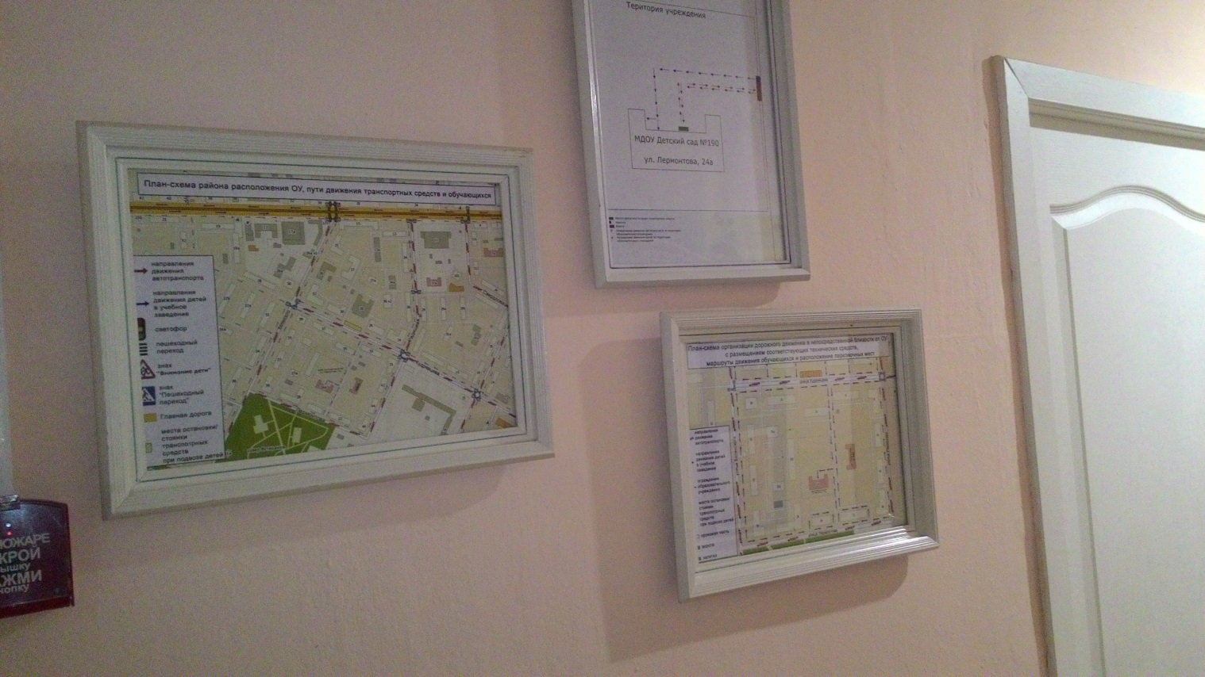

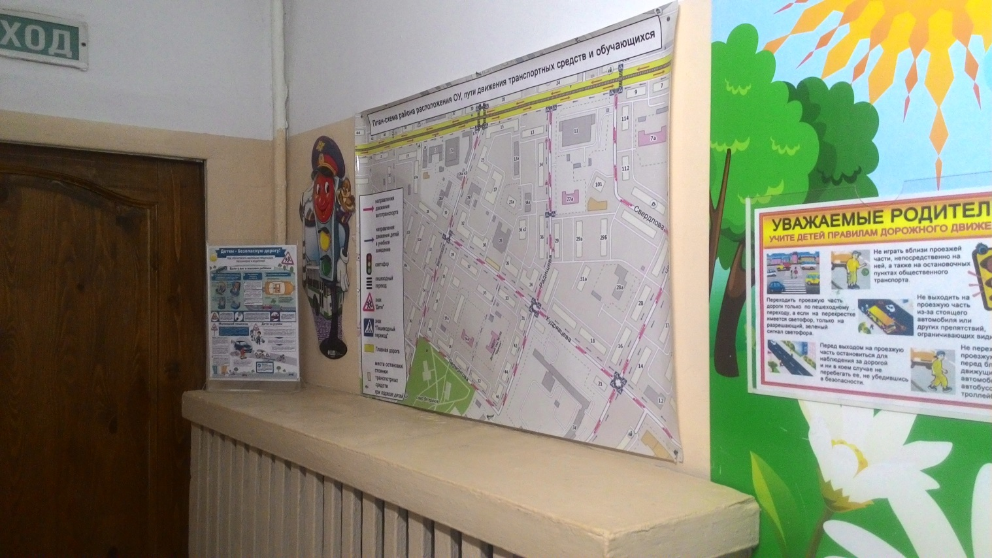

Проведение профилактической работы ( родительские собрания, консультации, беседы,) с родителями о необходимости соблюдения детьми и подростками правил безопасного поведения на дорогах: особенности восприятия информации детьми разных возрастов, а также на необходимость совместного с детьми моделирования и обсуждения различных ситуаций, в которых могут оказаться несовершеннолетние на дорогах; акцентировать внимание родителей на отдельных вопросах профилактики, в том числе: необходимости использования ремней безопасности и детских удерживающих устройств при перевозке детей, а также световозвращающих элементов; исключении возможностей самостоятельного появления детей до 10 лет без сопровождения взрослых на проезжей части дороги;

